Аналогты-цифрлық тестілеуді автоматтандыру 7809ALPRPFK түрлендіргіші
Аналогты-цифрлық түрлендіргіштер (ADC) кіріс аналогтық сигналды одан әрі бағдарламалық қамтамасыздандыру мүмкіндігі үшін сандық кодқа түрлендіруге мүмкіндік береді. Сондықтан конверсияның дәлдігі, шын мәнінде, алынған барлық деректердің объективтілігіне байланысты. Осыған байланысты құрылғыларды жасау кезінде аналогты-сандық түрлендіргіштердің дәлдігіне ерекше назар аударылады. ADC түрлендіруінің дұрыстығын бақылауды сипаттау үшін бірқатар параметрлер қажет. Олардың негізгілері: интегралды бейсызықтық (INL), дифференциалды бейсызықтық (DNL), нөлдік ығысу (OSE), толық масштабты ығысу (FSE) және басқалар ... Физикалық құрылғылардың бөлігі ретінде микросұлбаны басқарған кезде алынған нәтижелерге одан әрі сенімді болу үшін осы параметрлерді бақылау қажет. басқа құрылғылар. Бұл жұмыста 7809ALPRPFK микросұлбасы (мысалы, Maxwell Technologies) - 16-разрядты ADC сынау объектісі болды. Бұл жұмыстың міндетіне ADC дәлдік параметрлерін өлшеуді автоматтандыру кірді: интегралды және дифференциалды бейсызықтар (INL, DNL) және толық масштабты ығысу (FSE), сонымен қатар ADC шығыс кодының істен шығуын бақылау. Автоматтандырылған тестілеу кешенін тұрғызу кезінде кіріс сигналының шуының жоғары әсерін ескеру керек, сонымен қатар микросұлбаның сипаттамаларын өлшеуге кететін уақытты қысқарту қажет болды.
Тестілеуді автоматтандыру келесі модульдер орнатылған PXIe-1073 аппараттық платформасы негізінде National Instruments жабдықтарының көмегімен жүзеге асырылды :; PXI-4110 - бұл 3 арналы қуат көзі, ал PXI-4461 - 24-разрядты ADC / DAC.
Микросұлба 1-суретте көрсетілген схемаға сәйкес қосылды. ADC-ді PXIe-1073 шассиіне қосу үшін микросұлбаның сандық және аналогтық түйреуіштерін PXI-7841R басқару және деректерді жинау модулінің порттарына қосу үшін, сондай-ақ қуат көзін қосу үшін арнайы жасалған баспа платасы пайдаланылды. PXI-4110.
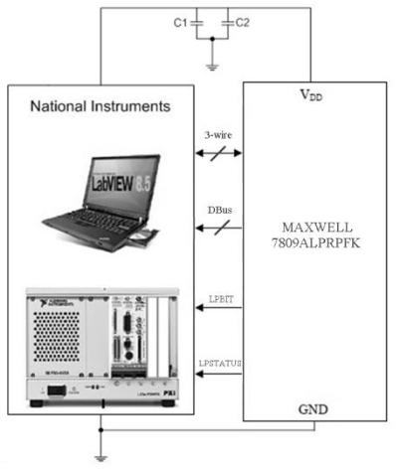

сынау үшін 7809ALPRPFK микросұлбасының коммутациялық схемасы...

Тест ортасы және бағдарламалық жасақтама LabVIEW 2010 бағдарламалау ортасында жасалған.
Бағдарламалық жасақтама бөлімі келесідей ұйымдастырылды: PXI-7841R модулінің құрамына кіретін FPGA-да өлшеу жабдығының микросұлбамен өзара әрекеттесуі бағдарламасы орындалды: конверсияны басқару, сигналдарды өңдеу, мәліметтер алмасу. Бағдарламаның фрагменті 2-суретте көрсетілген. Алынған мәліметтер ФИФО көмегімен басқарушы дербес компьютерге (ДК) жіберілді, олар одан әрі өңдеуден өтті: кодтар мен ADC конверсиясының сипаттамаларының гистограммасын құру, дәлдік параметрлерін өлшеу, қолданушы интерфейсінде нәтижелер көрсету, деректерді сақтау.
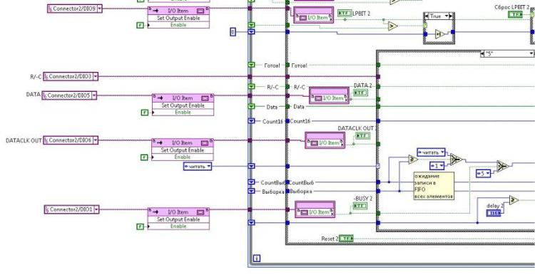

FPGA басқару және деректерді жинау бағдарламасының фрагменті
ADC (INL, DNL, ​​FSE) дәлдік параметрлерін өлшеу кезінде жоғары бит тереңдігі мен тексерілген өнімділіктің төмендігін ескеру қажет болды
микросхемалар. Бастапқыда екі мүмкін
өлшеулер жүргізу әдісі. Стандартты әдіс - ADC кірісіне кернеуді оның дәл масштабында ADC ең аз мәнді разрядына (LSB) дейінгі дәлдікпен сыртқы цифрлық-аналогтық түрлендіргіштен (DAC) 4 немесе одан да көп қадамдарда қолдану. Осылайша, DAC ADC-ге қарағанда бит тереңдігі жоғары болуы керек. Зерттеліп отырған жағдай үшін PXI-7841R модулінің 0 ... 5 В диапазонындағы DAC тиімді цифрлық сыйымдылығы 14 битті құрайды. Сонымен бірге, PXI-4461 модулін қолдана отырып, ADC кіріс сигналының жеке нүктелерінің дәйекті генерациясы өлшеу уақытының күрт өсуіне әкелмейді, өйткені бұл модуль мұндай режимде жұмыс істеуге арналмаған.
Екінші әдіс кіріс сигналының аналогтық генераторын және шығыс кодының гистограммасын қолданады. ADC кірісіне бүкіл конверсия шкаласын қамтитын тербелісі бар периодты сигнал (синусоидалы немесе сызықтық өзгеретін) қолданылады. ADC нәтижесін үздіксіз оқу нәтижесінде сипаттаманың барлық диапазонында статистика жинақталады және шығыс кодтарының гистограммасы құрылады. Содан кейін алынған мәліметтер массиві қажетті параметрлерді одан әрі анықтай отырып, ADC конверсиялық сипаттамаларын (CP) құру үшін өңделеді. Бұл әдіс шудың әсерінен болған конверсия қателіктерін өтеуге мүмкіндік береді.

Шығу кодын өлшеумен қатар, микросұлбаның шығыс сигналдары бақыланды, бұл ысырмадан қорғау жүйесінің жұмысын көрсетті. Ілмек болған сәтте ADC шығысынан алынған деректер сүзгіден өткізілді.
Сәтсіздікті бақылау үш СР нүктесінде жүргізілді: 5%, 50% және 95% толық масштабта.
Гистограмма нақты уақыт режимінде бақыланды (5-сурет). FPGA-дан ДК-ге берілетін пакеттің өлшемін таңдау мүмкіндігі іске асырылды, осылайша деректерді жаңарту жылдамдығын реттеуге мүмкіндік берді. Бағдарламаны орындау барысында мәліметтер журналға үнемі жазылып отырды, бұл кейінірек микросұлбаларды сынау кезінде алынған мәліметтерді мұқият өңдеуге мүмкіндік берді. Осы мақсатта жеке журнал жазылды, ол қолда бар журналдардан бастап, микросұлбаның мінез-құлқының суретін тестілеу кезінде қалпына келтіруге, сондай-ақ деректерді есептеу кезінде түзетулер енгізуге мүмкіндік берді.
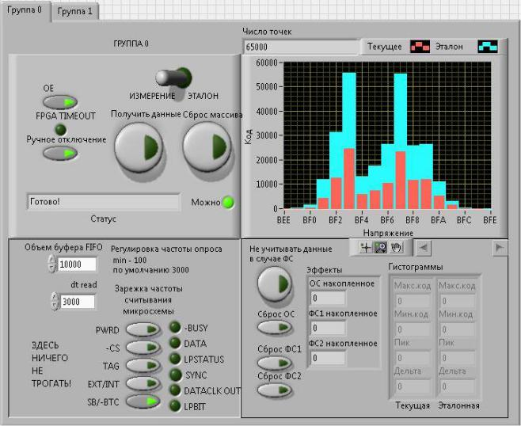

Гистограмма әдісімен істен шығуды бақылау бағдарламасының пайда болуы

